《操作系统》实验报告

年级、专业、班级 |  | 20计算机科学与技术（卓越）01、02 |  |  | 姓名
实验题目 | 文件系统
实验时间 | 2022.11.24 |  | 实验地点 | DS3401
实验成绩 |  |  | 实验性质 | □验证性 □设计性 □综合性
教师评价：
□算法/实验过程正确； □源程序/实验内容提交 □程序结构/实验步骤合理；
□实验结果正确； □语法、语义正确； □报告规范；
其他：
评价教师签名：
一、实验目的
- 了解基本的文件系统系统调用的实现方法；
- 了解一个基于索引节点组织方式的Simple FS文件系统的设计与实现；
- 了解文件系统抽象层-VFS的设计与实现；
二、实验项目内容
1、完成读文件操作的实现：
首先了解打开文件的处理流程，然后参考本实验后续的文件读写操作的过程分析，编写在sfs_inode.c中sfs_io_nolock读文件中数据的实现代码。
请在实验报告中给出设计实现”UNIX的PIPE机制“的概要设方案，鼓励给出详细设计方案。
2、完成基于文件系统的执行程序机制的实现：
改写proc.c中的load_icode函数和其他相关函数，实现基于文件系统的执行程序机制。执行：make qemu -j 16。如果能看看到sh用户程序的执行界面，则基本成功了。如果在sh用户界面上可以执行“ls”,“hello”等其他放置在sfs文件系统中的其他执行程序，则可以认为本实验基本成功。
请在实验报告中给出设计实现基于“UNIX的硬链接和软链接机制”的概要设方案，鼓励给出详细设计方案。
三、实验过程或算法（源程序）
1. 读文件操作的实现：
需要填充的代码如下所示：
if((blkoff = offset % SFS_BLKSIZE)!= 0) {
if(nblks){
size = SFS_BLKSIZE - blkoff;
}else{
size = endpos - offset;
}
if ((ret = sfs_bmap_load_nolock(sfs, sin, blkno, &ino)) != 0) {
goto out;
}
if ((ret = sfs_buf_op(sfs, buf, size, ino, blkoff)) != 0) {
goto out;
}
alen += size;
if (nblks == 0) {
goto out;
}
buf += size, blkno ++, nblks --;
}

size = SFS_BLKSIZE;
while(nblks != 0){
if((ret = sfs_bmap_load_nolock(sfs, sin, blkno, &ino)) != 0) {
goto out;
}
if((ret = sfs_block_op(sfs, buf, ino, 1)) != 0) {
goto out;
}
alen += size, buf += size, blkno ++, nblks --;
}

if((size = endpos % SFS_BLKSIZE) != 0) {
if ((ret = sfs_bmap_load_nolock(sfs, sin, blkno, &ino)) != 0) {
goto out;
}
if ((ret = sfs_buf_op(sfs, buf, size, ino, 0)) != 0) {
goto out;
}
alen += size;
}
其中就代码思路和所调用的函数做出如下解释：
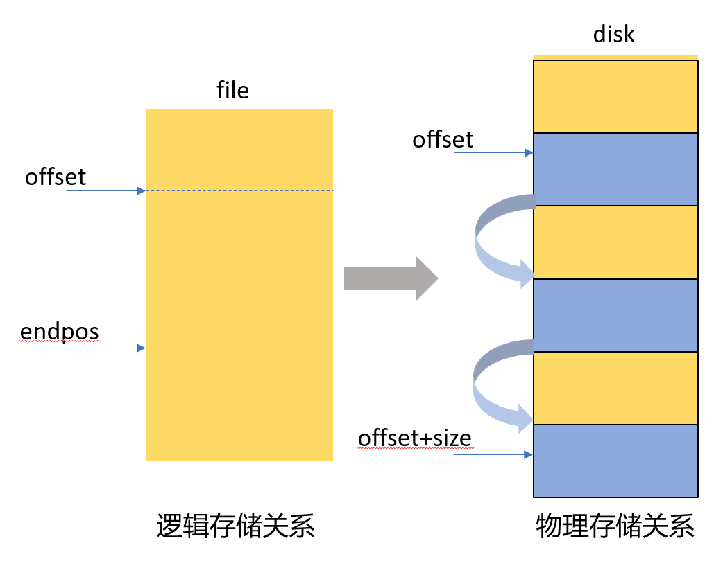
图1 文件在逻辑上和物理上的存储关系
如图1所示，这是文件在逻辑上和物理上的存储关系。可以看到，文件在物理上的存储并不一定是连续的，在一般情况下以块为单位进行存储（第一个块和最后一个块不一定是整块存储）。因此，我们需要使用sfs_bmap_load_nolock将物理块号搜寻出来，然后调用sfs_buf_op函数或sfs_block_up函数进行读操作。
在代码中，由于第一个块和最后一个块在物理空间的存储上不一定是整块存储，所以需要利用if进行特判，并调用sfs_buf_op函数进行读取，而中间的块将会是以块为单位存储的，因此使用while循环，使用sfs_block_up函数用于中间连续存储的整块数据进行读取。（实际上，sfs_buf_op函数和sfs_block_up函数进入后会首先对读写状态进行判定，如果为读，则分别赋予函数指针sfs_buf_op = sfs_rbuf,sfs_block_op = sfs_rblock，分别进行读操作；否则赋予其他相应函数指针进行写操作）。

对于设计实现”UNIX的PIPE机制“的概要设计，我们提出如下方案：、

（待补）

2、完成基于文件系统的执行程序机制的实现：
关于基于文件系统的执行程序，在本实验的代码实现中主要是将指定elf格式文件加载到内存中执行。elf文件格式如图2所示：
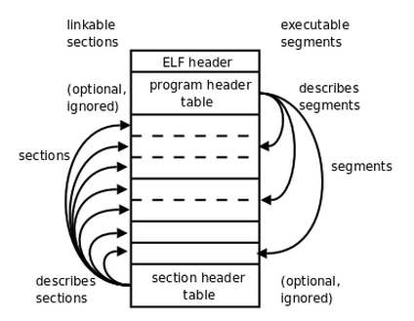
图2 elf文件格式
其中elf文件格式具体的字段含义如下：
- ELF header：描述整个文件的组织；
- Program Header Table: 描述文件中的各种字段，用来告诉系统如何创建进程映像。
- Section Header Table: 包含了文件各个segction的属性信息。
- sections或者segments：segments是从运行的角度来描述elf文件，sections是从链接的角度来描述elf文件。
了解elf文件格式后，我们在本实验中主要实现load_icode(int fd, int argc, char **kargv)函数，其中由于是基于文件系统的，故输入参数需要一个文件描述符fd，另外有用户参数argc和kargv。该函数用于将指定elf格式文件加载到内存中执行。
就代码而言，根据提示，我们要完成以下几个步骤：
（1）建立内存管理器
（2）建立页目录
（3）从文件加载程序到内存
（4）建立相应的虚拟内存映射表
（5）设置用户栈
（6）处理用户栈中传入的参数，其中argc对应参数个数，uargv[]对应参数的具体内容的地址
（7）设置进程的中断帧
（8）错误处理
所添加的代码如下：
// (1)建立内存管理器
if (current->mm != NULL) {
panic("load_icode: current->mm must be empty.\n");
}

int ret = -E_NO_MEM;
struct mm_struct *mm;
if ((mm = mm_create()) == NULL) {
goto bad_mm;
}
//(2)建立页目录
if (setup_pgdir(mm) != 0) {
goto bad_pgdir_cleanup_mm;
}
struct __elfhdr ___elfhdr__;

// (3) 从文件加载程序到内存
struct elfhdr32 __elf, *elf = &__elf;
if ((ret = load_icode_read(fd, &___elfhdr__, sizeof(struct __elfhdr), 0)) != 0) { // read elf header
goto bad_elf_cleanup_pgdir;
}
_load_elfhdr((unsigned char*)&___elfhdr__, &__elf);

if (elf->e_magic != ELF_MAGIC) {
ret = -E_INVAL_ELF;
goto bad_elf_cleanup_pgdir;
}

struct proghdr _ph, *ph = &_ph;
uint32_t vm_flags, phnum;
uint32_t perm = 0;
struct Page *page;
for (phnum = 0; phnum < elf->e_phnum; phnum ++) { // e_phnum代表程序段入口地址数目
off_t phoff = elf->e_phoff + sizeof(struct proghdr) * phnum; // 循环读取程序的每个段的头部
if ((ret = load_icode_read(fd, ph, sizeof(struct proghdr), phoff)) != 0) {
goto bad_cleanup_mmap;
}
if (ph->p_type != ELF_PT_LOAD) {
continue ;
}
if (ph->p_filesz > ph->p_memsz) {
ret = -E_INVAL_ELF;
goto bad_cleanup_mmap;
}
vm_flags = 0;
//ptep_set_u_read(&perm);
perm |= PTE_U; //建立虚拟地址与物理地址之间的映射
if (ph->p_flags & ELF_PF_X) vm_flags |= VM_EXEC;
if (ph->p_flags & ELF_PF_W) vm_flags |= VM_WRITE;
if (ph->p_flags & ELF_PF_R) vm_flags |= VM_READ;
if (vm_flags & VM_WRITE) perm |= PTE_W;

if ((ret = mm_map(mm, ph->p_va, ph->p_memsz, vm_flags, NULL)) != 0) {
goto bad_cleanup_mmap;
}

off_t offset = ph->p_offset;
size_t off, size;
uintptr_t start = ph->p_va, end, la = ROUNDDOWN_2N(start, PGSHIFT);
//复制数据段和代码段
end = ph->p_va + ph->p_filesz; //计算数据段和代码段终止地址
while (start < end) {
if ((page = pgdir_alloc_page(mm->pgdir, la, perm)) == NULL) {
ret = -E_NO_MEM;
goto bad_cleanup_mmap;
}
off = start - la, size = PGSIZE - off, la += PGSIZE;
if (end < la) {
size -= la - end;
}
//每次读取size大小的块，直至全部读完
if ((ret = load_icode_read(fd, page2kva(page) + off, size, offset)) != 0) { //load_icode_read通过sysfile_read函数实现文件读取
goto bad_cleanup_mmap;
}
fence_i(page2kva(page)+off, size);
start += size, offset += size;
}
//建立BSS段
end = ph->p_va + ph->p_memsz; //同样计算终止地址

if (start < la) {
if (start >= end) {
continue ;
}
off = start + PGSIZE - la, size = PGSIZE - off;
if (end < la) {
size -= la - end;
}
memset(page2kva(page) + off, 0, size);
fence_i(page2kva(page) + off, size);
start += size;
assert((end < la && start == end) || (end >= la && start == la));
}

while (start < end) {
if ((page = pgdir_alloc_page(mm->pgdir, la, perm)) == NULL) {
ret = -E_NO_MEM;
goto bad_cleanup_mmap;
}
off = start - la, size = PGSIZE - off, la += PGSIZE;
if (end < la) {
size -= la - end;
}
//每次操作size大小的块
memset(page2kva(page) + off, 0, size);
fence_i(page2kva(page) + off, size);
start += size;
}
}
sysfile_close(fd); // 加载程序结束
//(4)建立相应的虚拟内存映射表
vm_flags = VM_READ | VM_WRITE | VM_STACK;
if ((ret = mm_map(mm, USTACKTOP - USTACKSIZE, USTACKSIZE, vm_flags, NULL)) != 0) {
goto bad_cleanup_mmap;
}
//(5)设置用户栈
mm_count_inc(mm);
current->mm = mm;
current->cr3 = PADDR(mm->pgdir);
lcr3(PADDR(mm->pgdir));
uintptr_t stacktop = USTACKTOP - argc * PGSIZE;

//(6)处理用户栈中传入的参数，其中argc对应参数个数，uargv[]对应参数的具体内容的地址
char **uargv = (char **)(stacktop - argc * sizeof(char *));
int i;
for (i = 0; i < argc; i ++) {
uargv[i] = strcpy((char *)(stacktop + i * PGSIZE), kargv[i]);
}
//(7)设置进程的中断帧
struct trapframe *tf = current->tf;
memset(tf, 0, sizeof(struct trapframe));
tf->tf_era = elf->e_entry;
tf->tf_regs.reg_r[LOONGARCH_REG_SP] = USTACKTOP;
uint32_t status = 0;
status |= PLV_USER; // set plv=3(User Mode)
status |= CSR_CRMD_IE;
tf->tf_prmd = status;
tf->tf_regs.reg_r[LOONGARCH_REG_A0] = argc;
tf->tf_regs.reg_r[LOONGARCH_REG_A1] = (uint32_t)uargv;
ret = 0;
//(8)错误处理部分
out:
return ret;
bad_cleanup_mmap:
panic("bad_cleanup_mmap");
exit_mmap(mm);
bad_elf_cleanup_pgdir:
panic("bad_elf_cleanup_pgdir");
put_pgdir(mm);
bad_pgdir_cleanup_mm:
panic("bad_pgdir_cleanup_mm");
mm_destroy(mm);
bad_mm:
panic("bad_mm");
goto out;
所有主要步骤均标注在代码中。其中：
（1）内存管理器建立中：使用mm_create分配程序运行所需的内存
（2）建立页目录：调用setup_pgdir为一个页目录表所需的一个页大小的内存空间
（3）程序加载：首先调用load_icode_read函数将elf header载入内存中，再根据elf header的信息，再次调用load_icode_read函数读取Program Header，然后调用mm_map函数，根据ELF格式的执行程序说明的各个段建立对应的vma结构；之后调用pgdir_alloc_page为TEXT和DATA段分配空间，然后再次调用为BSS段分配空间。
（4）建立虚拟内存映射表：调用mm_map函数建立虚拟内存映射表
（5）设置用户栈，为用户传入参数做好准备
（6）用于处理用户栈中所传参数
（7）用于设置进程的中断帧
（8）则是前面（1）-（7）中可能出现的错误处理，并进行相应的操作，如释放内存等。
对于”UNIX的硬链接和软链接机制“，我们有如下设计方案：

待补

四、实验结果及分析
将整个项目进行编译后，运行截图如下：
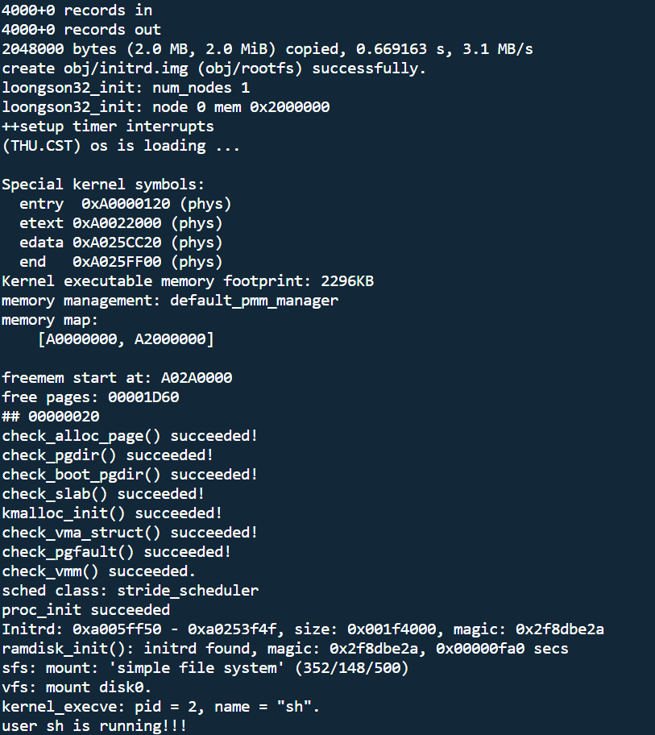
在sh用户界面上执行ls，hello等命令，结果如下：
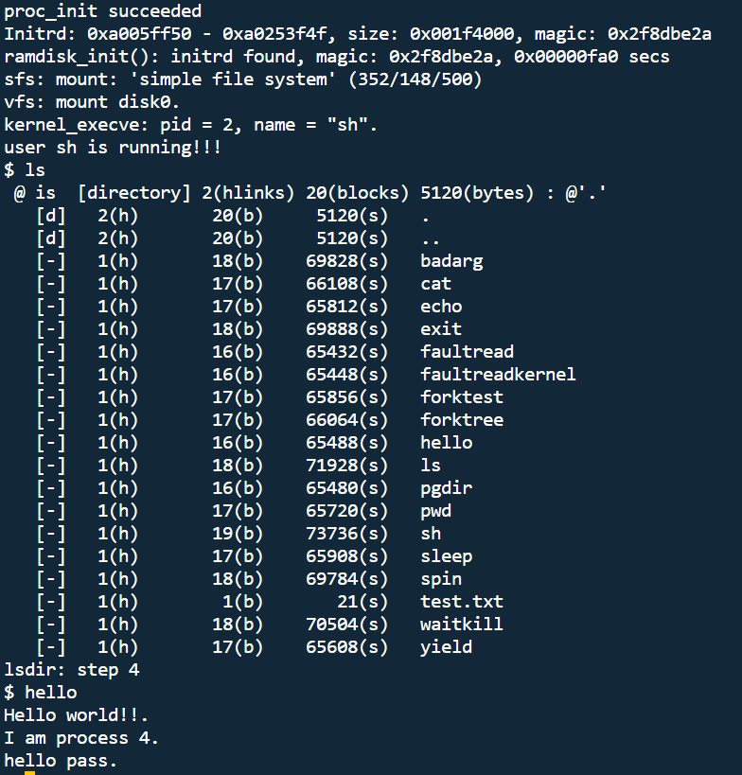
可以看到命令均相应地执行，可以认为本次实验基本成功。
五、小组分工
学号 | 姓名 | 分工
20204205 | 黄昊
20204203 | 蒋胜
20204220 | 陈秦
 | 邓晨程

